FREE PR ON WEBSITE : 17 Jul 2024
MEDIA: MARKETING OOPS / THAIRATH / ONE31 & TMT WEBSITE

โตโยต้าสานต่อแนวคิด Start Your Impossible ชวนคนไทย “ขับเคลื่อนสู่ทุกความเป็นไปได้ไปด้วยกัน” ผ่านเรื่องราวของ 2 นักกีฬาทีมชาติไทย

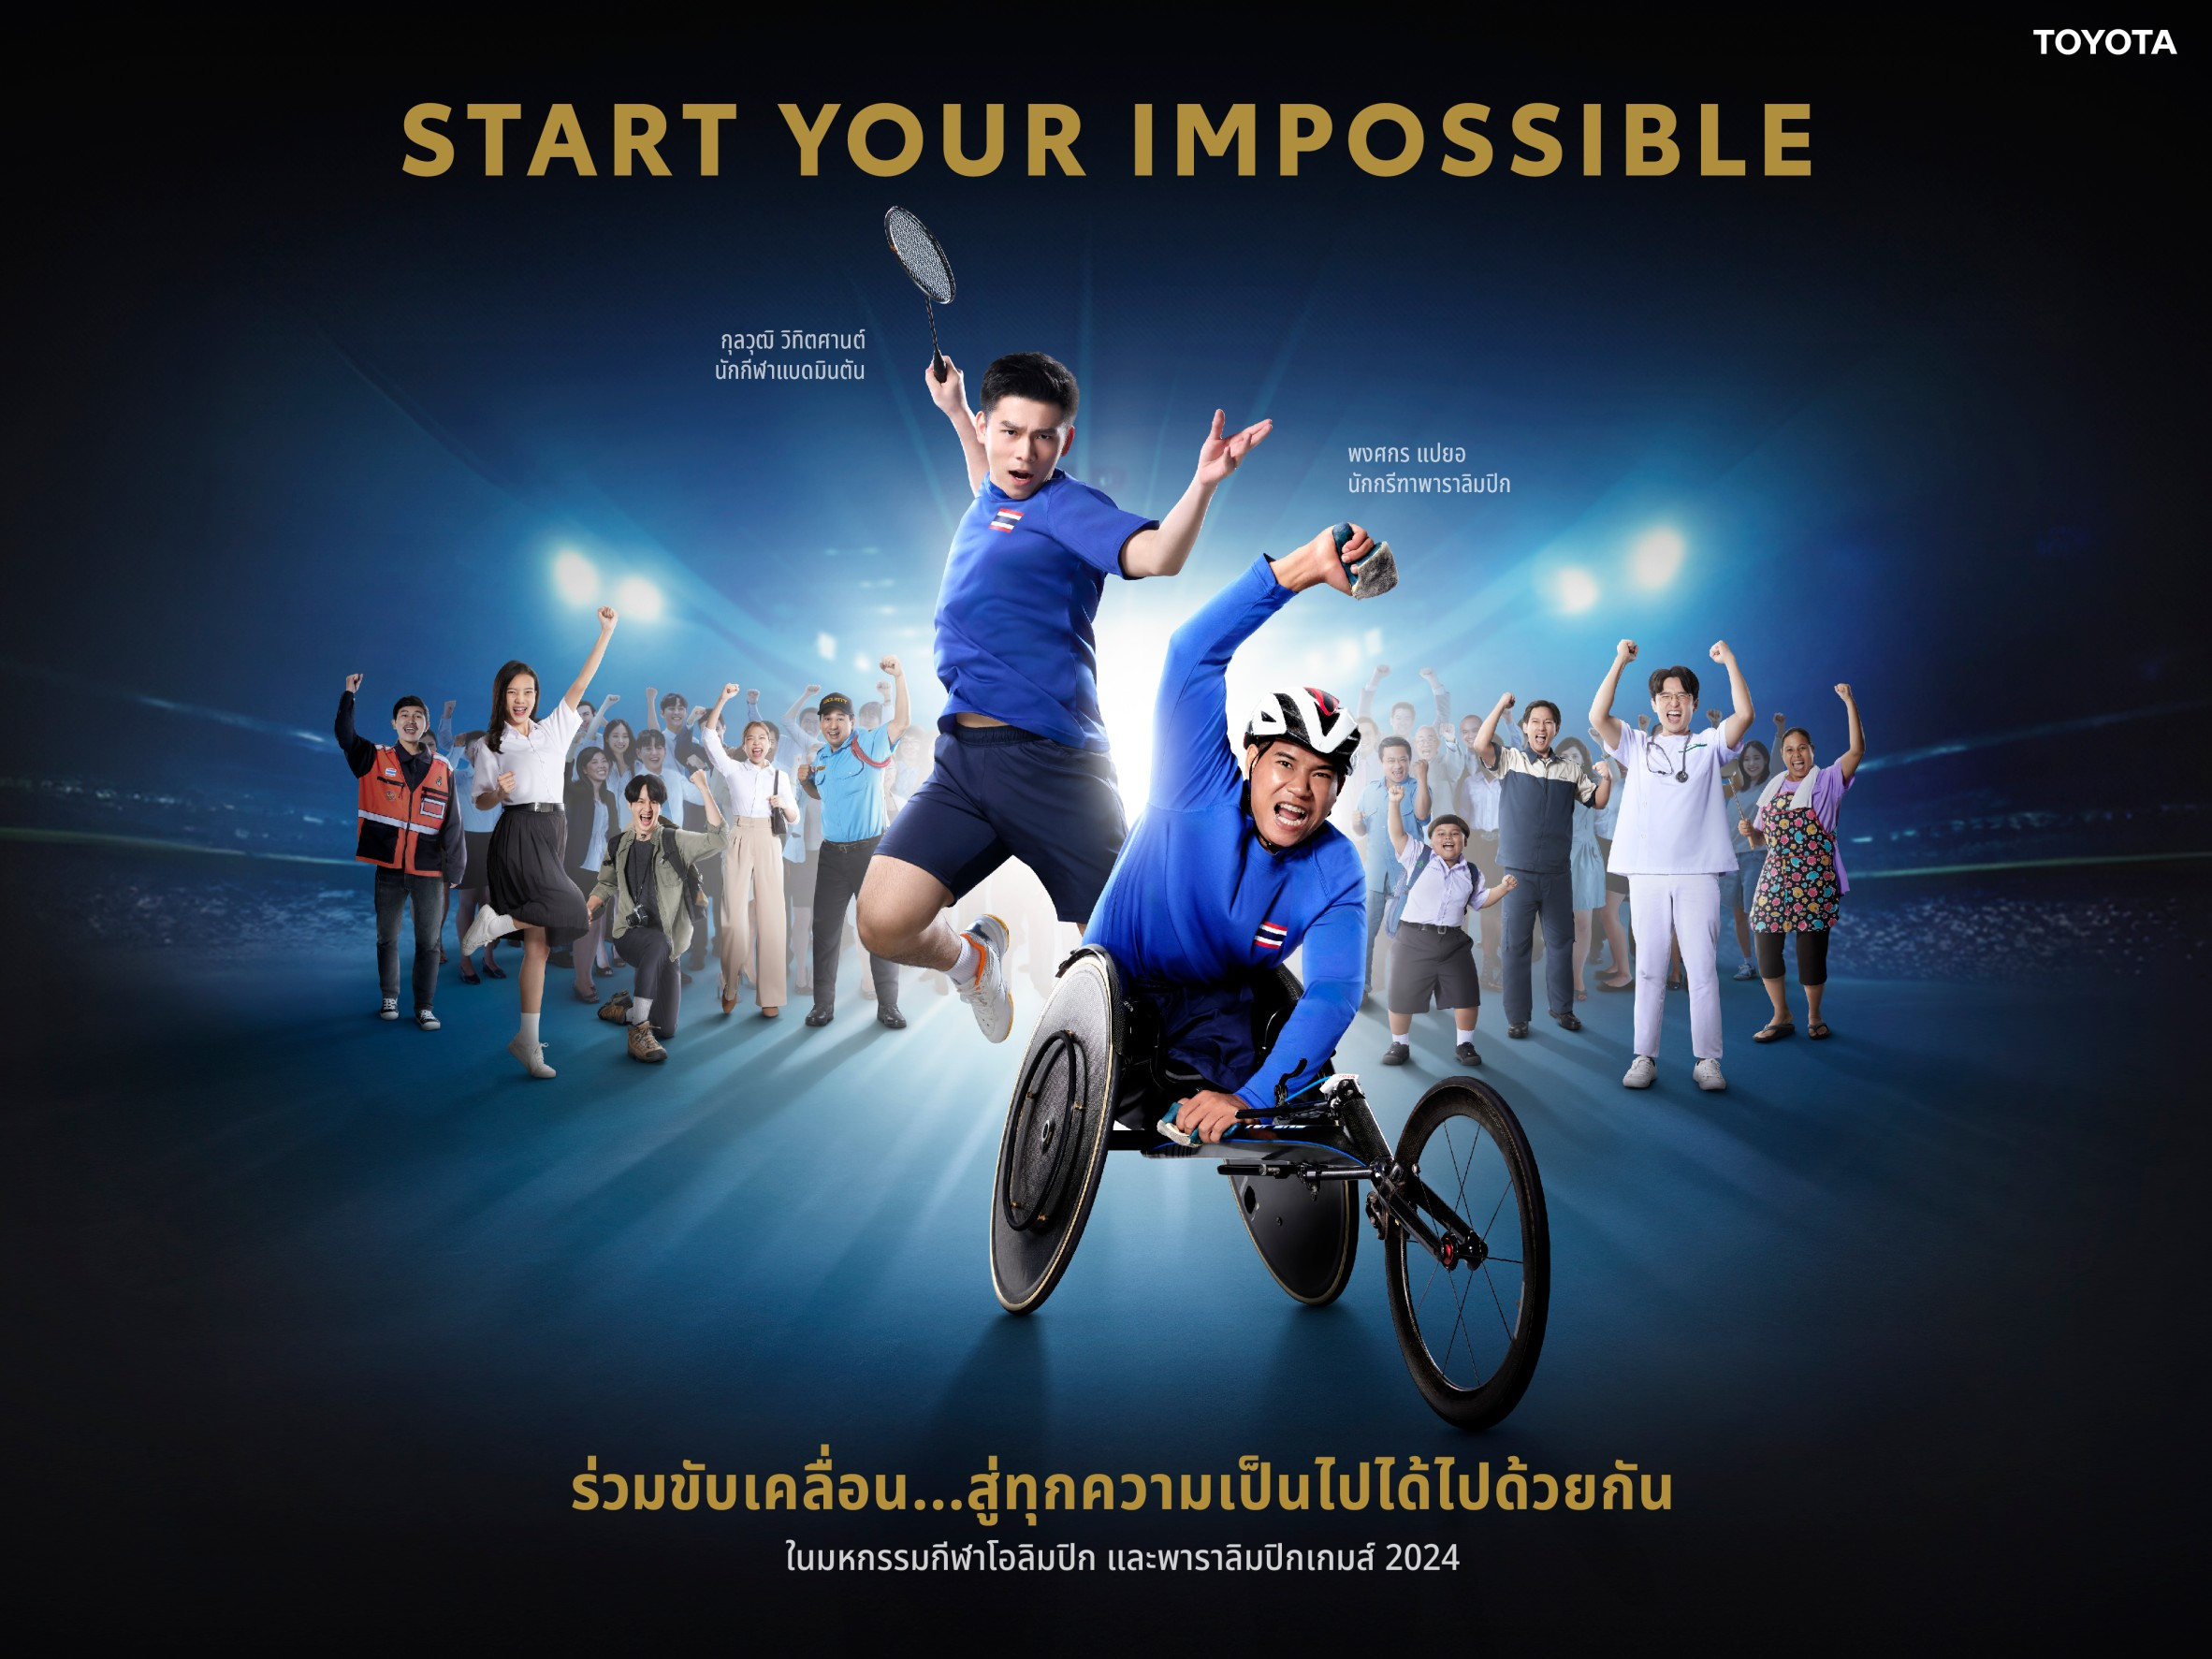
Start Your Impossible หรือ ‘เมื่อเริ่มลงมือทำ ทุกสิ่งก็เป็นไปได้’ คือจิตวิญญาณอันแน่วแน่ของโตโยต้าที่ประกาศจุดยืนเป็นครั้งแรกในเดือนตุลาคม 2560 เพื่อแสดงถึงความตั้งใจในการมุ่งมั่นจากบริษัทยานยนต์ สู่การเป็นองค์กรแห่งการขับเคลื่อนสังคมในทุกแง่มุม โดยมีเป้าหมายสูงสุดเพื่อเป็นแรงขับเคลื่อนที่สร้างแรงบันดาลใจและพัฒนาคุณภาพชีวิตของผู้คนบนพื้นฐานความเชื่อว่า ร่างกายและจิตวิญญาณของมนุษย์คือหัวใจสำคัญในการขับเคลื่อนสังคมอย่างมีประสิทธิภาพ

แนวคิด Start Your Impossible จึงเป็นแรงผลักดันให้โตโยต้าพัฒนาผลิตภัณฑ์และบริการอย่างต่อเนื่อง รวมถึงการขับเคลื่อนสังคมผ่านการสนับสนุนผู้คนให้ก้าวข้ามทุกความท้าทาย และค้นพบศักยภาพที่แท้จริงของตัวเอง

ในปีนี้ โตโยต้าได้สานต่อแนวคิด Start Your Impossible ผ่านการเน้นย้ำถึงจุดยืนที่ชัดเจนขึ้นกว่าเดิม ด้วยการเป็นผู้สนับสนุนหลักอย่างเป็นทางการของการแข่งขันกีฬาโอลิมปิกและพาราลิมปิก ณ กรุงปารีส 2024 บนพื้นฐานความเชื่อมั่นว่า การแข่งขันกีฬาเป็นหนึ่งในการแสดงออกถึงการผลักดันทางร่างกายและจิตใจเพื่อไปสู่เป้าหมายอย่างแท้จริง เสริมด้วยแนวคิด Community Creates Possibilities ที่คุณจะไปสู่เป้าหมายที่แท้จริงไม่ได้ หากขาดการสนับสนุนจากผู้คนรอบตัวที่ช่วยผลักดันไปสู่ความสำเร็จที่เป็นไปได้

สำหรับในประเทศไทย โตโยต้าได้ส่งต่อแนวคิดดังกล่าวผ่านเส้นทางสู่การประสบความสำเร็จของ 2 นักกีฬาทีมชาติไทย ได้แก่ วิว - กุลวุฒิ วิทิตศานต์ และ กร - พงศกร แปยอ ที่ได้รับคัดเลือกให้เป็นตัวแทนประเทศไทย เข้าร่วมเป็นหนึ่งใน Global Team Toyota Athlete หรือ GTTA ซึ่งเป็นผลมาจากการทุ่มเทแรงกายและแรงใจในการก้าวข้ามขีดจำกัดของตัวเอง พร้อมทั้งเริ่มต้นทำในสิ่งที่คิดว่าเป็นไปไม่ได้… ให้เป็นไปได้

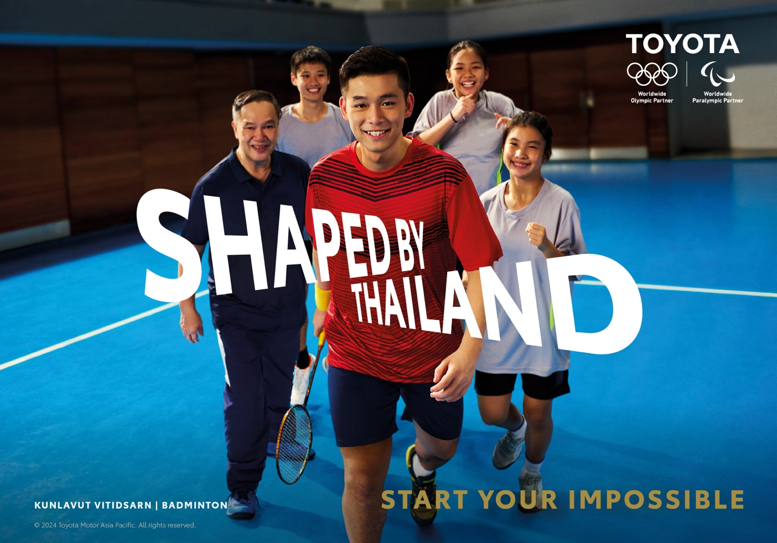

วิว - กุลวุฒิ วิทิตศานต์ เริ่มเล่นแบดมินตันเพื่อรักษาโรคภูมิแพ้ และมีความฝันในการเป็นแชมป์โลก เขาจึงหมั่นฝึกซ้อมพัฒนาฝีมือ จนก้าวสู่การเป็นนักกีฬาแบดมินตันชายเดี่ยวทีมชาติไทย ไต่เต้าจนสามารถครองตำแหน่งแชมป์โลกแบดมินตันชายเดี่ยวคนแรกของประเทศไทย และปัจจุบันเป็นนักกีฬาแบดมินตันมือวางอันดับ 8 ของโลก

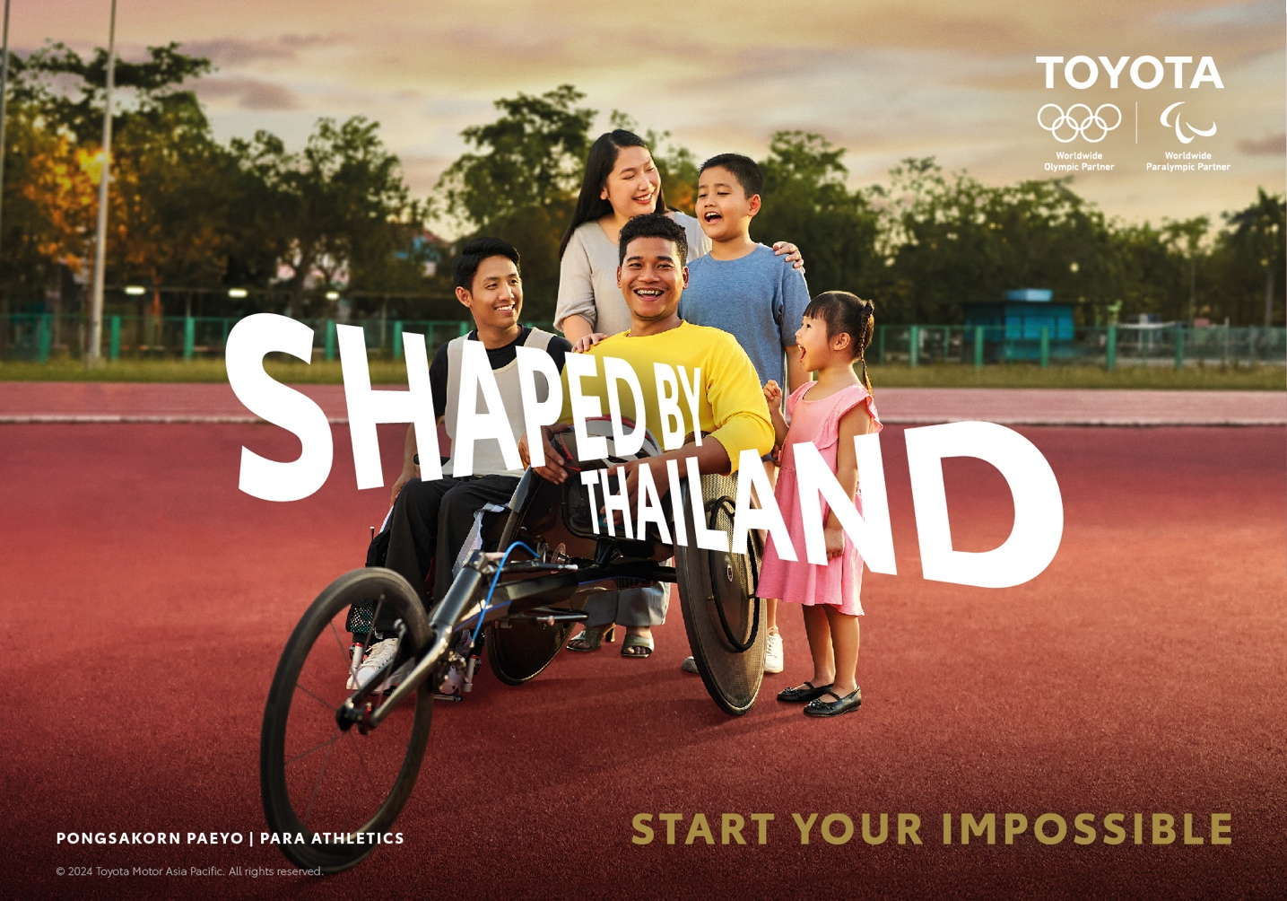

กร - พงศกร แปยอ เป็นที่รู้จักในฐานะซูเปอร์สตาร์แห่งวงการวีลแชร์เรซซิ่งโลก เขาเกิดมาพร้อมความบกพร่องทางร่างกาย โดยเป็นโปลิโอตั้งแต่กำเนิด จึงต้องนั่งรถวีลแชร์ตั้งแต่เด็ก แม้ร่างกายท่อนล่างจะบกพร่อง แต่เขาสามารถใช้งานแขนและร่างกายส่วนบนได้ 100% พงศกรจึงพัฒนาความสามารถของตัวเองและก้าวข้ามทุกข้อจำกัด จนได้เป็นนักกีฬาผู้แข่งขันประเภท T53 ที่สามารถคว้า 3 เหรียญทองพาราลิมปิกมาครอง

เส้นทางกว่าจะเป็นนักกีฬาระดับแชมป์ของ วิว กุลวุฒิ และ กร พงศกร เป็นแรงบันดาลใจชั้นดีที่จะส่งพลังให้คนไทยสามารถ ‘ขับเคลื่อนสู่ทุกความเป็นไปได้ไปด้วยกัน’ โดยเฉพาะอย่างยิ่งในปีนี้ ทั้งคู่ต้องก้าวสู่แรงกดดันของสนามใหม่ในการเป็นตัวแทนนักกีฬาทีมชาติไทยในมหกรรมกีฬาโอลิมปิกและพาราลิมปิกพาราลิมปิก ณ กรุงปารีส 2024 อีกหนึ่งบททดสอบสำคัญของ ‘การทำในสิ่งที่คิดว่าเป็นไปไม่ได้ ให้เป็นไปได้’

คุณเองก็ร่วมเป็นส่วนหนึ่งของแนวคิด Start Your Impossible ได้ง่ายๆ ด้วยการส่งแรงเชียร์ไปยัง วิว กุลวุฒิ และ กร พงศกร รวมถึงนักกีฬาทีมชาติไทยทุกท่านที่เข้าร่วมแข่งขันในมหกรรมกีฬาโอลิมปิกเกมส์ ระหว่างวันที่ 26 กรกฎาคม – 11 สิงหาคม 2567 ต่อด้วยพาราลิมปิกเกมส์ ระหว่างวันที่ 28 สิงหาคม – 8 กันยายน 2567 ณ กรุงปารีส

ส่งพลังแรงเชียร์ไปสู่นักกีฬาไทย เพื่อเป็นกำลังใจให้พวกเขาคว้าชัยในเกมกีฬาระดับโลกครั้งนี้ “มาร่วมขับเคลื่อนสู่ทุกความเป็นไปได้ไปด้วยกัน”
[Embed Online Film from YouTube – Tentative Submit 16 Jul]

